Αθήνα 24.4.2017
ΔΕΛΤΙΟ ΤΥΠΟΥ
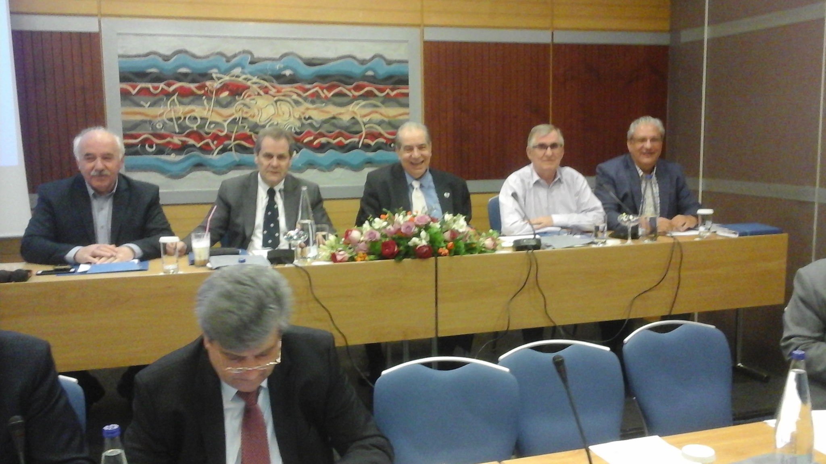
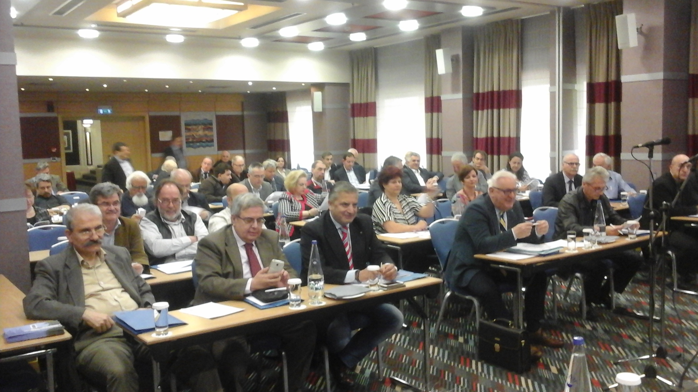
Συζήτηση του προσχεδίου νόμου για την Π.Φ.Υ. στη Συνδιάσκεψη του Δ.Σ. του Π.Ι.Σ. με τους Προέδρους των Ιατρικών Συλλόγων της χώρας

Το προσχέδιο νόμου για την Πρωτοβάθμια Φροντίδα Υγείας συζητήθηκε στη συνδιάσκεψη του Διοικητικού Συμβουλίου του Πανελληνίου Ιατρικού Συλλόγου με τους Προέδρους όλων των Ιατρικών Συλλόγων της Χώρας το Σάββατο 22 Απριλίου 2017. Στη συνδιάσκεψη τέθηκαν επίσης προς συζήτηση τα σχέδια που πρότειναν ο Τομέας Πρωτοβάθμιας Πρωτοβάθμιας Περίθαλψης του Ινστιτούτου Μελετών του Π.Ι.Σ., οι Σύλλογοι των 5 Ιατρικών Συλλόγων της Κρήτης, ο Ιατρικός Σύλλογος Χαλκιδικής, καθώς και άλλες μεμονωμένες προτάσεις, στο πλαίσιο των αποφάσεων της Γενικής Συνέλευσης του Π.Ι.Σ. της 18^{ης} Φεβρουαρίου2017, που είναι δεσμευτικές για τον Π.Ι.Σ..
Οι άξονες του σχεδίου που θα προταθούν από τον Π.Ι.Σ., λαμβάνοντας υπόψιν όλα τα προτεινόμενα σχέδια και τις παρατηρήσεις των συνέδρων, είναι οι κάτωθι:
* Πρωτοβάθμια Φροντίδα υγείας , ισότιμη και προσβάσιμη για όλους τους πολίτες.
*Συλλογική σύμβαση με τον Π.Ι.Σ. και τους κατά τόπους Ιατρικούς Συλλόγους.
* Ελεύθερη επιλογή ιατρού.
* Κατά πράξη και περίπτωση αμοιβή με κάθε συμβεβλημένο ιατρό με τον ΕΟΠΥΥ.
* Οικογενειακός ιατρός σύμβουλος της υγείας, διαμορφωτής του ιατρικού φακέλου του ασθενούς και της διαχείρισης των χρονίων νοσημάτων, υπεύθυνος για την πρόληψη και αγωγή της υγείας κλπ. και όχι gatekeeping.
* Κανένα περιστατικό δεν θα προσέρχεται στο Νοσοκομείο, χωρίς παραπεμπτικό από ιδιωτικό ή δημόσιο φορέα υγείας.
* Δημόσιες δομές-Αστικά Κέντρα Υγείας.
*Ανεξάρτητα ΤΕΠ Νοσοκομείων με όλες τις ειδικότητες που θα εφημερεύουν επί 24ωρου βάσεων, για να αποσυμφορηθούν τα Νοσοκομεία.
*Ηλεκτρονικοποίηση του συστήματος, με τον ηλεκτρονικό φάκελο και την ηλεκτρονική κάρτα ασθενούς, προκειμένου να υπάρχει πλήρης ενημέρωση όλου του συστήματος και της καταγραφής όλων των υπηρεσιών για την τήρηση ορθών κανόνων ιατρικής λειτουργίας και την αποφυγή προκλητής ζήτησης υπηρεσιών.
*Κατευθυντήριες οδηγίες συνταγογράφησης και θεραπευτικά-διαγνωστικά πρωτόκολλα, προκειμένου να διασφαλιστεί η ποιότητα και η ασφαλής περίθαλψη της ασφάλισης.
*Καμία εκχώρηση ιατρικής υπηρεσίας σε άλλους επαγγελματίες υγείας (όπως συνταγογράφηση από μαίες, προληπτικές εξετάσεις από φαρμακοποιούς κ.λπ.) και να εφαρμοστεί ο Νόμος, κανένα φάρμακο να χορηγείται χωρίς ιατρική συνταγή.
* Ιδιαίτερη μέριμνα στις νησιωτικές-δυσπρόσιτες-ακριτικές περιοχές, με αυξημένα κίνητρα προς τους ιατρούς.
* Οικονομικά στοιχεία και δεδομένα και μέσα από τον υγειονομικό χάρτη, ώστε να είναι σίγουρο, ότι θα στηριχτεί το σύστημα στο μέλλον και όχι να μείνει κι αυτό σαν τα προηγούμενα συστήματα υγείας, χωρίς εφαρμογή.
Αποφασίστηκε να ζητηθεί από το Υπουργείο Υγείας:
Πριν το Νομοσχέδιο προωθηθεί στη Βουλή, να τύχει ευρείας επεξεργασίας και διαβούλευσης με τα θεσμικά όργανα των ιατρών και των κοινωνικών φορέων Π.Ι.Σ., ΚΕΣΥ, ΚΕΔΕ, Ομοσπονδίες Ιατρών, καθώς και άλλους χρήστες υπηρεσιών υγείας, προκειμένου να διαμορφωθεί ένα ολοκληρωμένο σχέδιο που θα προσφέρει ποιοτική και ασφαλή περίθαλψη πρωτοβάθμιας φροντίδας υγείας, αποσυμφόρηση των Νοσοκομείων από περιστατικά Π.Φ.Υ και κανόνες ιατρικής λειτουργίας, στο πλαίσιο της ιατρικής ηθικής και δεοντολογίας, και του σεβασμού της προσωπικότητας κάθε πολίτη.
Οι ιδιαιτερότητες των διαφόρων περιοχών της χώρας επιβάλλουν ειδικότερες λύσεις, καθώς οι γεωγραφικές ανισότητες πληθυσμού και υπηρεσιών υγείας, δημιουργούν προβλήματα, τα οποία στοιχίζουν σε ανθρώπινες ζωές, αλλά και σε οικονομικούς πόρους.
Να τηρηθεί η υπόσχεση του Υπουργού στη Συνδιάσκεψη του Διοικητικού Συμβουλίου του Π.Ι.Σ. με τους Προέδρους της 12^{ης} Δεκεμβρίου 2016, να συμπεριληφθεί στο Νομοσχέδιο της Π.Φ.Υ. η σύγχρονη ιατρική νομοθεσία, η οποία έχει δοθεί στο Υπουργείο από τον Ιούνιο του 2014 και έχει εγκριθεί ομόφωνα από τη Γενική Συνέλευση του Πανελληνίου Ιατρικού Συλλόγου τον Μάιο του 2014.

Η Συνδιάσκεψη του Διοικητικού Συμβουλίου και των Προέδρων των Ιατρικών Συλλόγων ομόφωνα, ζητεί να ακουστεί η θέση της, ώστε ο ιατρικός κόσμος, αλλά και οι κοινωνικοί φορείς να αναλάβουν το ρόλο που τους ανήκει μαζί με την Κυβέρνηση και τα κόμματα, προκειμένου να προσφερθούν στον πολίτη οι υπηρεσίες που έχει ανάγκη.

ΑΠΟ ΤΟ ΓΡΑΦΕΙΟ ΤΥΠΟΥ ΤΟΥ Π.Ι.Σ.

